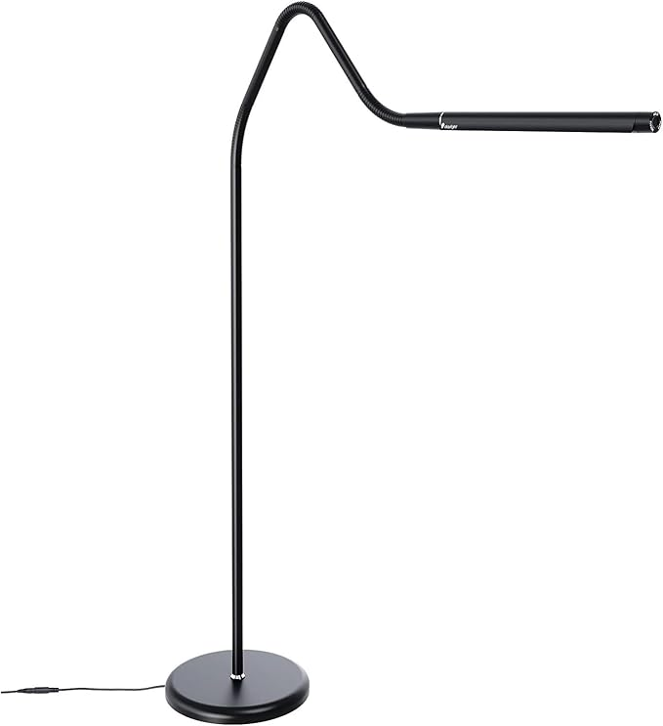
Daylight Electra Golv
Ändra färgtemperaturen med en knapptryckning med satinsvarta Electra. Smal och diskret, placera helt enkelt Electra bakom ditt bord, soffa eller fåtölj så att du kan arbeta eller hobby med tydlighet och komfort.
Justera enkelt ljusstyrkan med den taktila dimmeromkopplaren och välj den färgtemperatur som bäst passar dina behov: arbeta i dagsljus 6000K eller kallt ljus 4000K för att se detaljer tydligt eller välj Varmt ljus 2700K för att skapa en avkopplande atmosfär. Antireflexskärmen ser till att ljuset riktas mot din uppgift i handen utan att störa någon annan i rummet. Electra har ett färgåtergivningsindex (CRI) på över 95, så att du kan se färger exakt när som helst på dygnet eller natten, perfekt för konst eller hantverk.
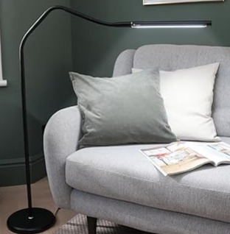
- Ljuskälla:LED
- Dimmer
- Luxstyrka vid 30 cm: 2 500
- Ljus färgtemperatur: 6 000 K
- Energiförbrukning: 13W
- Produktfärg: Svart
- Produktvikt: 4 kg
- Kabellängd: 2 m
Artnr | Benämning | Pris:
8-135231 | Daylight Electra Golv | 1 480:-

